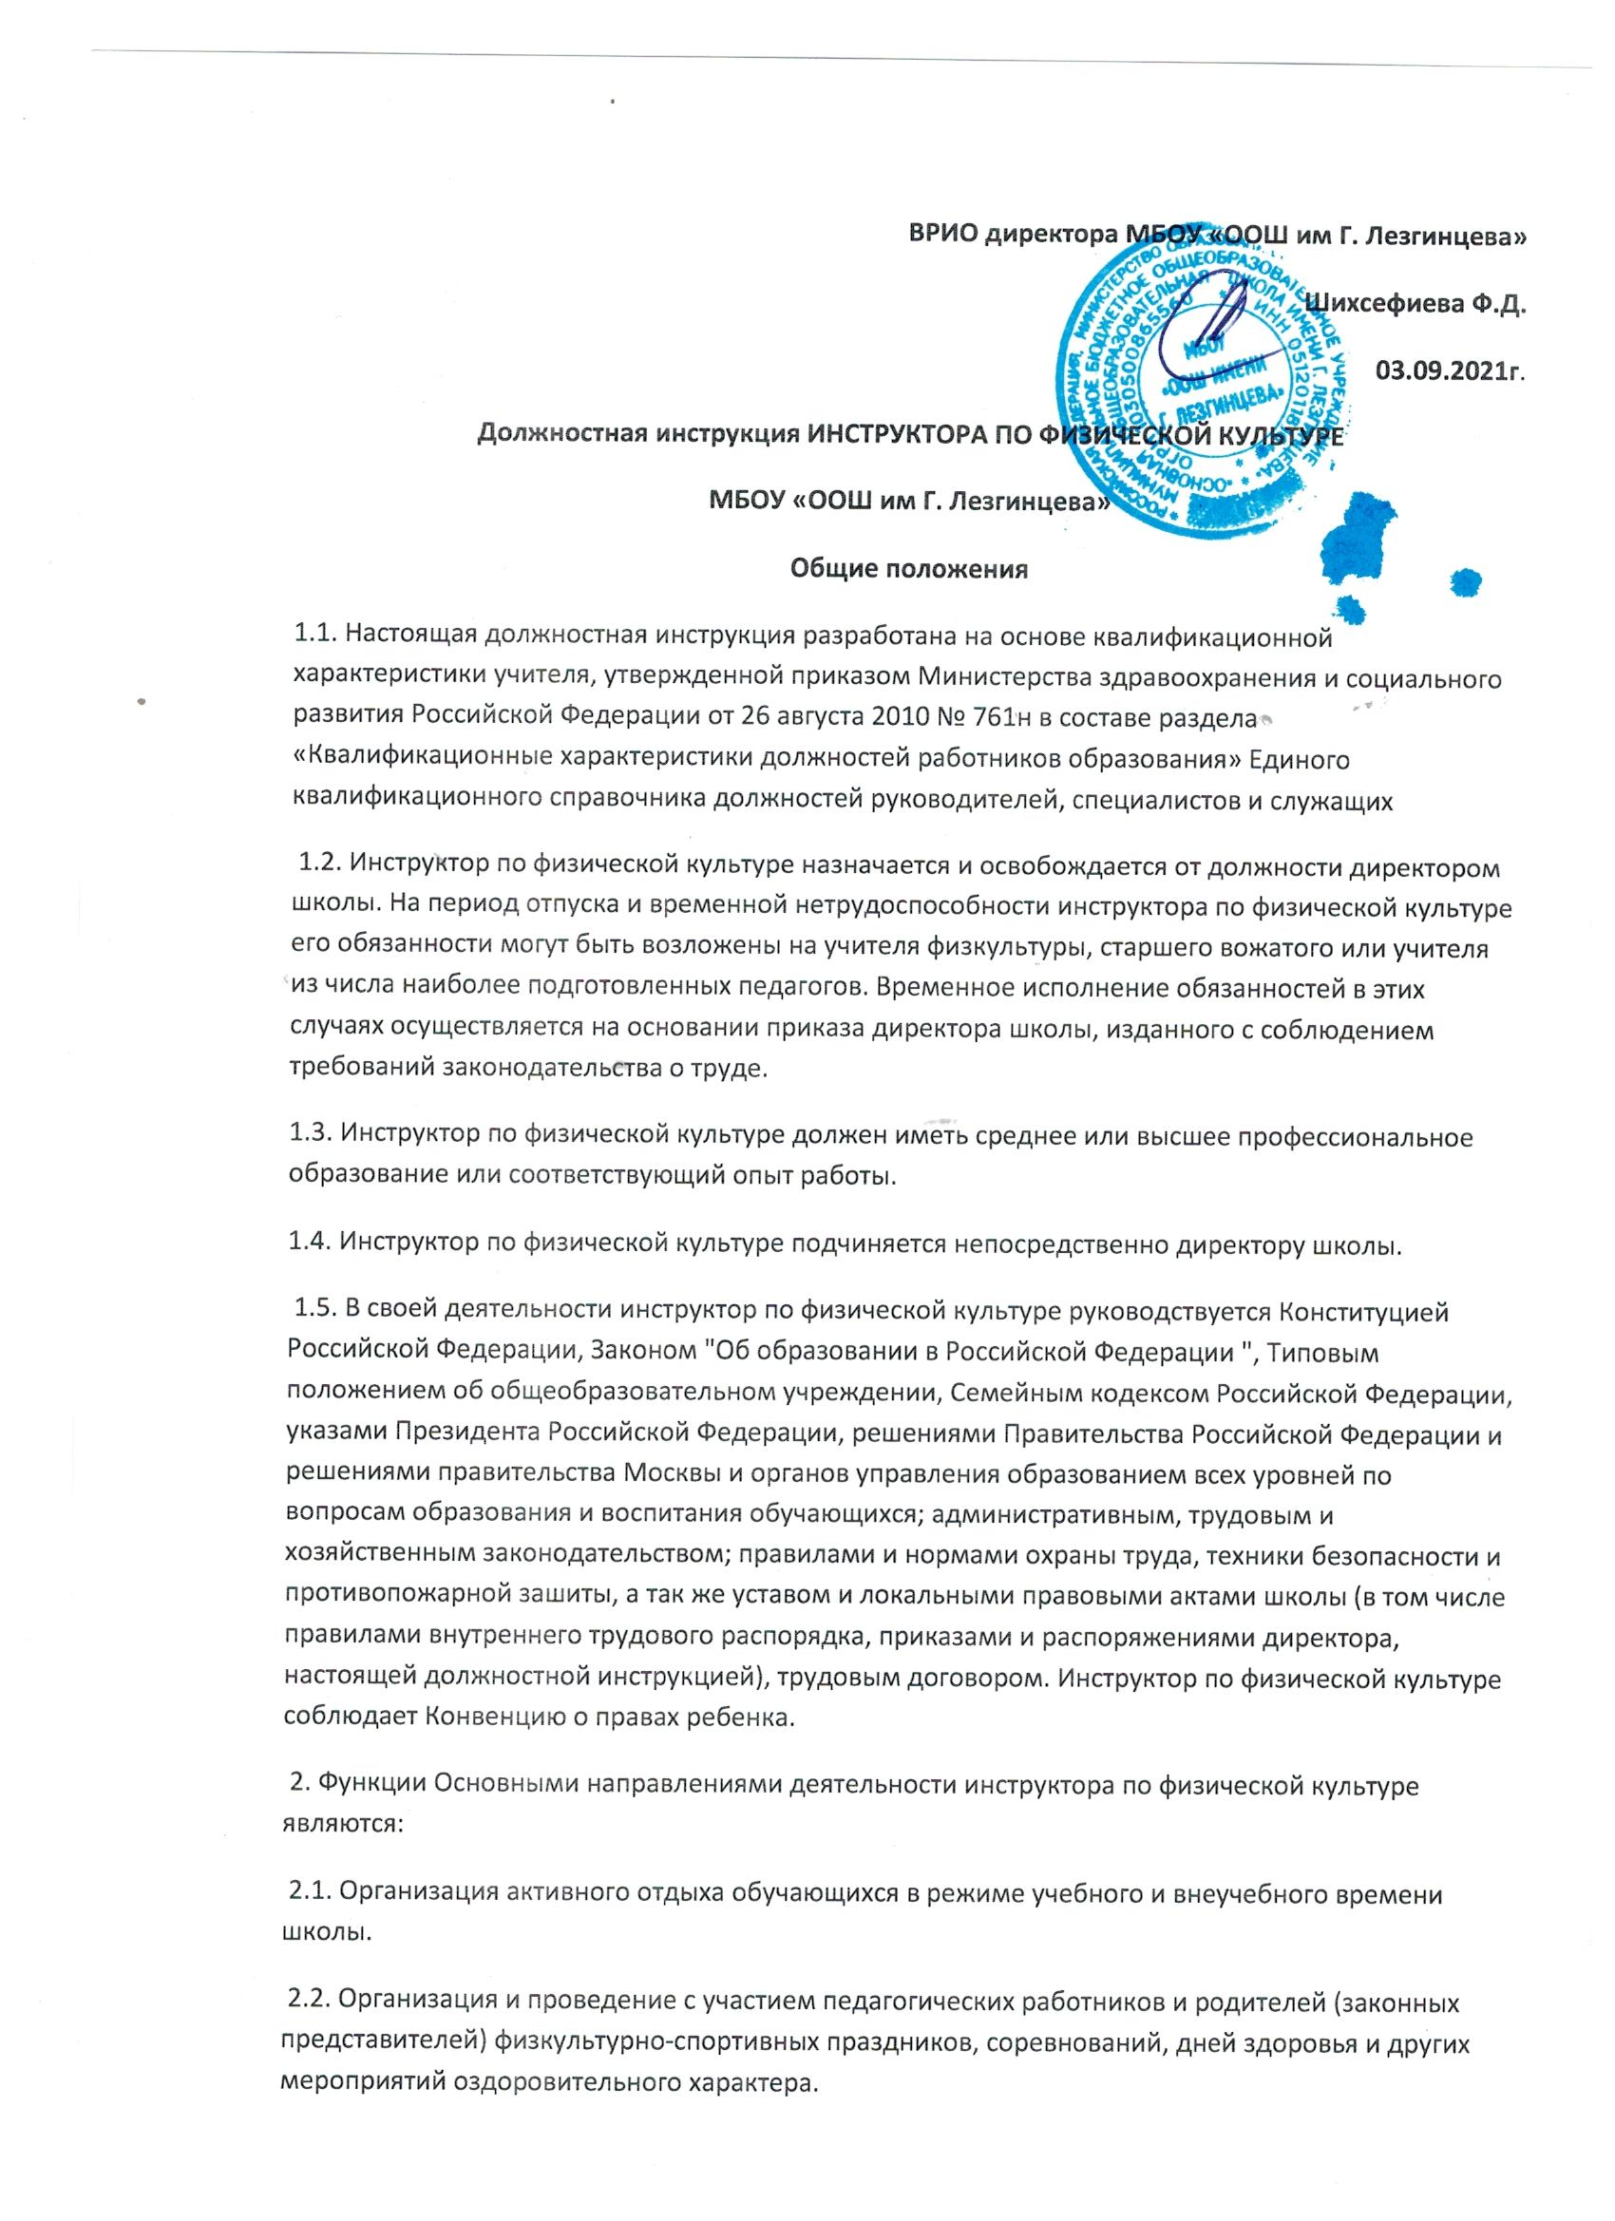

2.3. Обеспечение режима соблюдения норм и правил техники безопасности во время проводимых мероприятий. 3. Должностные обязанности Инструктор по физической культуре выполняет следующие должностные обязанности:
3.1. Анализирует:
• проблемы физкультурно-оздоровительной работы;
• результаты физкультурно-оздоровительной работы;
• перспективные возможности школы в области физкультурно-оздоровительной работы.
3.2. Прогнозирует:
• тенденции изменения ситуации в обществе и в образовании для внесения предложений по корректировке стратегии развития школы;
• последствия запланированной физкультурно-оздоровительной работы.
3.3. Планирует и организует:
• текущее и перспективное планирование деятельности физкультурного актива;
• работу спортивных кружков и секций;
• процесс разработки и реализации программы физкультурно-оздоровительной деятельности школы;
• работу по подготовке и проведению общешкольных физкультурно-оздоровительных мероприятий;
• просветительскую работу для родителей (законных представителей), принимает родителей (законных представителей) по вопросам организации физкультурно-оздоровительной деятельности;
• работу по овладению обучающимися навыками и техникой выполнения физических упражнений, формированию их нравственно-волевых качеств.
3.4. Координирует:
• деятельность учителей физкультуры и физкультурного актива;
• работу спортивных кружков и секций;
• взаимодействие представителей администрации, служб и подразделений школы, обеспечивающих физкультурно-оздоровительную деятельность, представителей общественности, учреждений спорта и дополнительного образования спортивной направленности
3.5. Руководит
• физкультурно-оздоровительной работой в школе.
3.6. Контролирует:
• соответствие занятий возрасту, подготовленности, индивидуальности психофизическим особенностям обучающихся; совместно с медицинскими работниками состояние здоровья обучающихся; безопасность используемых в физкультурно-оздоровительной работе оборудования, приборов, технических и наглядных средств; соблюдение санитарно-гигиенических норм и состояние помещений;
• соблюдение учениками правил для учащихся; оптимальность распределения во времени физкультурно-оздоровительных мероприятий.
3.7. Корректирует:
• программу физкультурно-оздоровительной работы школы;
• ход выполнения программы физкультурно-оздоровительной работы; - планы работы физкультурного актива и учителей физкультуры.
3.8. Разрабатывает: методические документы, обеспечивающие физкультурно-оздоровительную работу в школе; нормативные документы для участников физкультурно-оздоровительной работы; • фрагменты воспитательной программы школы;
• методику и порядок проведения физкультурно-оздоровительных мероприятий.
3.9. Консультирует
• участников физкультурно-оздоровительной деятельности по принципиальным методическим вопросам.
3.10. Оценивает
• разделы стратегических документов школы (воспитательную программу, программу развития школы и т.п.).
4. Права Инструктор по физической культуре имеет право в пределах своей компетенции:
4.1. Присутствовать
• на любых физкультурно-оздоровительных мероприятиях, проводимых с учащимися школы (без права входить в помещение после начала занятий без экстренной необходимости и делать замечания педагогу в течение занятия).
4.2. Давать
• обязательные распоряжения физкультурному активу и младшему обслуживающему персоналу.
4.3. Привлекать
к дисциплинарной ответственности обучающихся за проступки, дезорганизующие учебно воспитательный процесс, в порядке, установленном правилами о поощрениях и взысканиях.
4.4. Принимать участие:
• в разработке воспитательной политики и стратегии школы, в создании соответствующих стратегических документов;
• в разработке любых управленческих решений, касающихся вопросов физкультурно-оздоровительной работы школы;
• в ведении переговоров с партнерами школы по физкультурно-оздоровительной работе;
• в работе педагогического совета.
4.5. Вносить предложения:
• о начале, прекращении или приостановлении конкретных физкультурно-оздоровительных проектов;
• о поощрении, моральном и материальном стимулировании участников физкультурнооздоровительной работы;
• по совершенствованию воспитательной работы.
4.6. Устанавливать
• от имени школы деловые контакты с лицами и организациями, могущими способствовать совершенствованию физкультурно-оздоровительной работы в школе.
4.7. Повышать
• свою квалификацию.
5. Ответственность
5.1. За неисполнение или ненадлежащее исполнение без уважительных причин устава и правил внутреннего трудового распорядка школы, законных распоряжений директора школы и иных локальных нормативных актов, должностных обязанностей, установленных настоящей инструкцией, в том числе за не использование прав, предоставленных настоящей инструкцией, повлекшее дезорганизацию образовательного процесса, инструктор по физической культуре несет дисциплинарную ответственность в порядке, определенном трудовым законодательства . За грубое нарушение трудовых обязанностей в качестве дисциплинарного наказания может быть применено увольнение.
5.2. За применение, в том числе однократное, методов воспитания, указанных с физическим и (или) психическим насилием над личностью обучающегося, инструктор по физической культуре может быть освобожден от занимаемой должности в соответствии с трудовым законодательством и Законом "Об образовании в Российской Федерации»". Увольнение за данный проступок не является мерой дисциплиной ответственности.
5.3. За нарушение правил пожарной безопасности, охраны труда, санитарно-гигиенических правил организации учебно-воспитательного процесса инструктор по физической культуре привлекается к административной ответственности в порядке и в случаях, предусмотренных административным законодательством.
5.4. За виновное причинение школе или участникам образовательного процесса ущерба (в том числе морального) в связи с исполнением (неисполнением) своих должностных обязанностей, а также неиспользование прав, предоставленных настоящей инструкцией, инструктор по физической культуре несет материальную ответственность порядке и в пределах, установленных трудовым и (или) гражданским законодательством.
6. Взаимоотношения. Связи по должности Инструктор по физической культуре:
6.1. Работает по графику, составленному исходя из 36-часовой рабочей недели и утвержденному директором школы.
6.2. Свою работу на каждый учебный год и каждую учебную четверть планирует под руководством руководителя структурного подразделения «начальная, средняя, старшая школа». План работы утверждается директором школы не позднее пяти дней с начала планируемого периода.
6.3. Представляет директору школы письменный отчет о своей деятельности объемом не более пяти машинописных страниц в течение 10 дней по окончании каждой учебной четверти.
6.4. Получает от директора школы и руководителей структурных подразделений информацию нормативно-правового и организационно - методического характера, знакомится под расписку с соответствующими документами.
6.5. Систематически обменивается информацией по вопросам, входящим в свою компетенцию, с педагогическими работниками и администрацией.
6.7. Передает администрации информацию, полученную на совещаниях и семинарах, непосредственно после ее получения.
С должностной инструкцией ознакомлен(а)

